

Valodas funkcionālie stili

Latviešu valoda I Optimālais līmenis

Autore: latviešu valodas un
literatūras skolotāja I.Ķevica

Kandava
2025./26.māc.g.

Anotācija
Metodiskais materiāls ir paredzēts Latviešu valoda un literatūra I apguvei 3.kursā. Darbs izstrādāts kā daļa no moduļa Stilistika.
Kopējais paredzamais stundu skaits šī temata apguvei ir 4 lekcijas (80 min). Darbs paredzēts optimālā līmeņa teorētisko zināšanu un prasmju nostiprināšanai.

Temata apguves mērķi un uzdevumi
Veidot izpratni par stila jēdzienu dažādās sabiedriskās dzīves jomās, saistot to ar stila, stilistikas un funkcionālo stilu nozīmi valodā.
Sistematizēt zināšanas par valodas funkcionālo stilu sistēmu latviešu valodā, stilu mijiedarbību un integrāciju.
Pētīt valodas līdzekļu izmantojumu noteikta stila un žanra tekstos, spriest par to atbilstību noteikta funkcionālā stila likumībām, izmantot iegūtās zināšanas savu tekstu izveidē.

Sasniedzamie rezultāti
Izprot valodas stila jēdzienu un teksta saistību ar noteiktu valodas funkcionālo stilu.
Pēta dažādu valodas funkcionālo stilu pazīmes un valodas līdzekļu izmantojumu
noteikta stila tekstos.
Secina, kādi valodas līdzekļi tiek lietoti dažāda stila un žanra tekstos.
Nošķir mutvārdu un rakstu valodas stilus, nosaka to kopīgās iezīmes un funkcionālās atšķirības.
Salīdzina tekstus un skaidro to kopīgās un atšķirīgās iezīmes, nosakot stila dominanti katrā no tiem.
Balstoties uz noteikta stila raksturīgākajām pazīmēm, spriež par stila īpatnībām savos un citu autoru tekstos.

© Valsts izglītības satura centrs | ESF projekts Nr.8.3.1.1/16/I/002 Kompetenču pieeja mācību saturā
Nodarbības metodiskais apraksts

Nodarbības tēma: Valodas funkcionālie stili
Izpildes laiks: 80 minūtes
Nepieciešamie materiāli: teorijas klade, uzdevumu lapa
Sasniedzamais rezultāts. Prot noteikt, uzrakstīt riņķa līnijas vienādojumu, ievērojot dotos nosacījumus. Demonstrē metodes izvēli rādiusa aprēķināšanai un riņķa līnijas vienādojuma uzrakstīšanai.
Nodarbības gaita: soļi, kas tiek īstenoti

Nr.p.k. | Plānotā darbība | Metodiskie paņēmieni un organizatoriskās formas | Piezīmes
1. | Ierosināšana. Audzēkņiem tiek piedāvāts viena stila teksts, jānosaka saskatāmās pazīmes leksikā, morfoloģijā, sintaksē. | Individuālais darbs, lekcija, konspekta izveide, diskusija.
2. | Darbība. Terētisko jautājumu aktualizēšana, jēdzienu izpratne, stilu atšķirīgo pazīmju uzskaite. Darbs ar tekstu, noteikt leksiskās, morfoloģiskās un sintakstiskās pazīmes, noteikt valodas funkcionālo stilu. | Lekcija, individuālas piezīmes, darbs ar tekstu | 2025. gada Eksāmens latviešu valodā (optimālais līmenis) Runa un saziņa 1.,2. dienas teksts
3. | Refleksija. Izvēlēties viena valodas funkcionālā stila tekstu, sameklēt tā piemēru, aktualizēt un ar piemēriem pamatot teksta leksiskās, morfoloģiskās un sintakstiskās pazīmes. | Interneta resursu izmantojums, individuālsi darbs, darbs ar tekstu.
4. | Informē kursa biedrus par mājasdarba izpildi, stila pazīmēm. | Publiska uzstāšānās. Saruna, pazīmju precizēšanai.

Pielikums

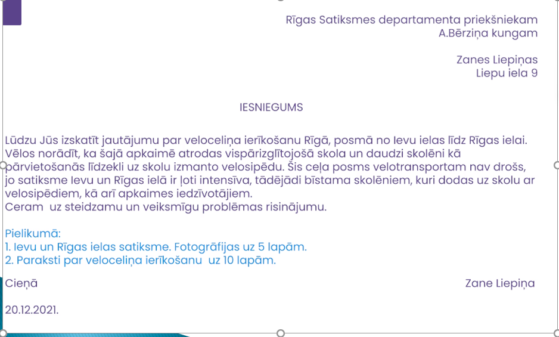
No Skola 2030 materiāliem

